Культурные практики в творческом развитии детей

В связи с выходом Федерального государственного образовательного стандарта дошкольного образования в требованиях к структуре программы отмечается необходимость использования в образовательной деятельности **культурных практик**.

**Культурные практики**, по определению Н. Б. Крыловой, – это разнообразные, основанные на текущих и перспективных интересах ребенка виды самостоятельной деятельности, поведения, душевного самочувствия и складывающегося с первых дней жизни уникального **индивидуального жизненного опыта**.

Одной из форм **культурных практик**  в нашей группе является *работа с бумагой или* бумагопластика

Бумагопластика – это искусство работы с бумагой.

Бумага — первый материал, из которого дети начинают мастерить, **творить**, создавать неповторимые изделия. Бумага – материал универсальный. Она легко режется, рвется, скручивается, сгибается, склеивается различными клеями. Изделия из нее долго не теряют форму и качество. Работа с бумагой не только увлекательна, но и познавательна. Бумага дает возможность ребёнку проявить свою **индивидуальность**, воплотить замысел, ощутить радость **творчества**, почувствовать себя художником, дизайнером, конструктором, а самое главное — безгранично **творческим человеком**. С помощью бумаги можно украсить елку, сложить головоломку, смастерить забавную игрушку или коробочку для подарка и многое, многое другое, что интересует ребенка.

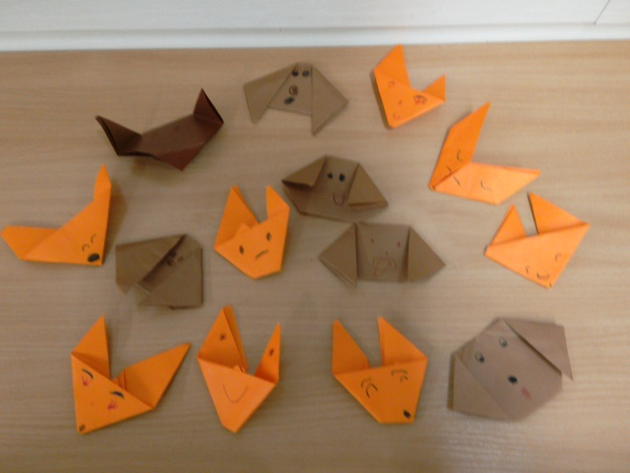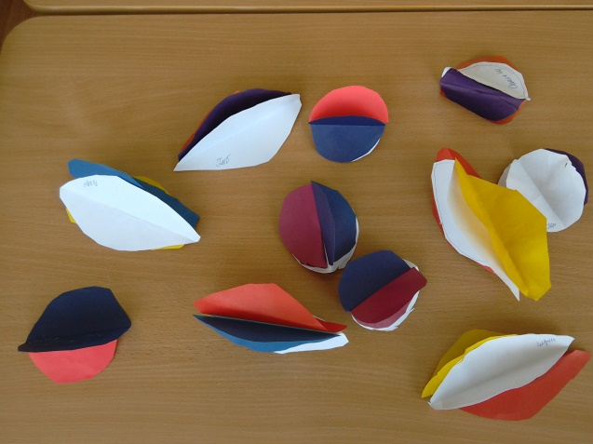

При работе с бумагой дети осваивают новые нетрадиционные приемы работы, создают оригинальные композиции, сувениры, подарки для своих близких.

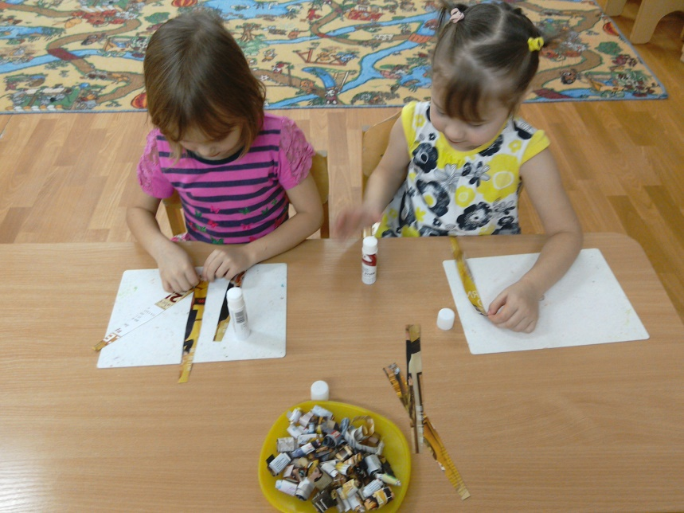

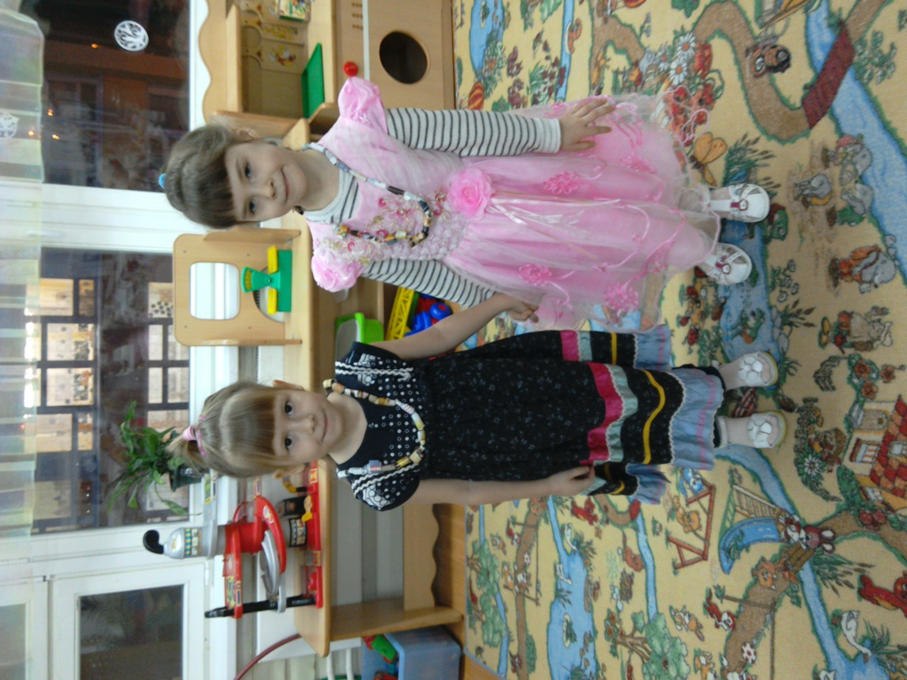

Готовые поделки обыгрываются, используются для создания композиций, для сюжетно-образной игры

.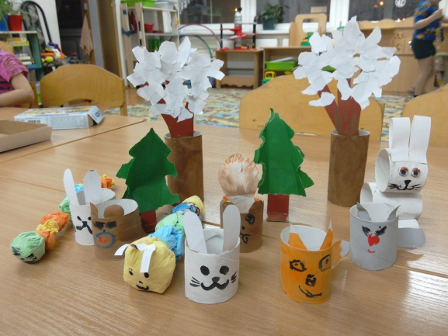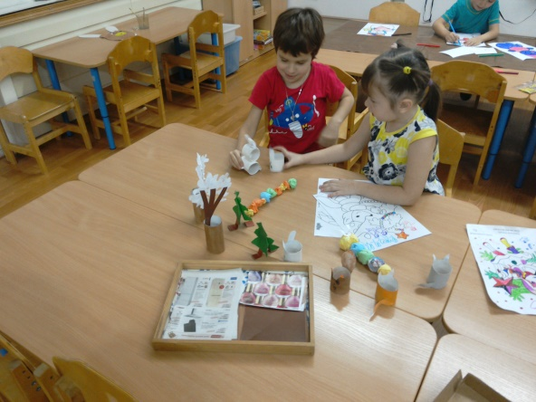

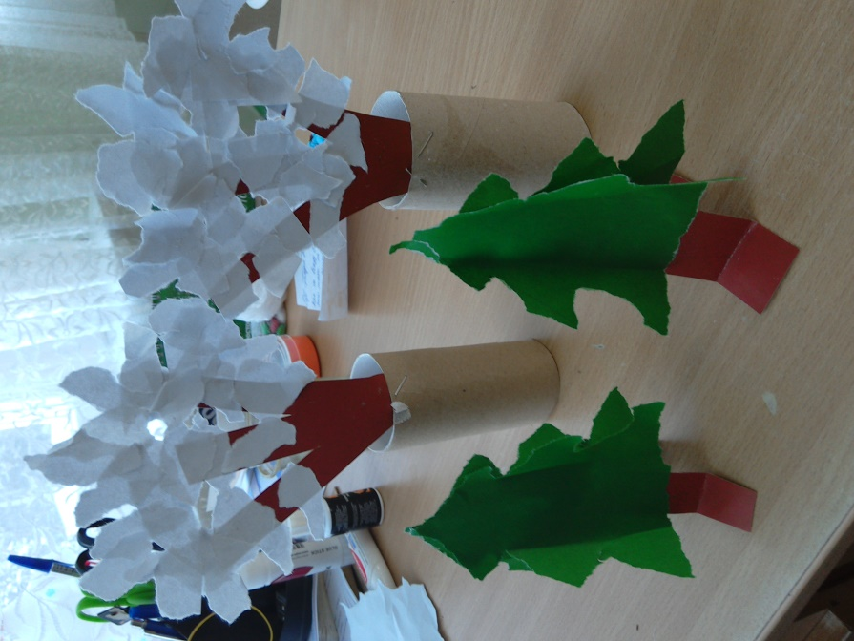

Выполнение **творческих** заданий на темы сказок служат **развитию** воображения и фантазии у ребят, позволяют не только выявлять **индивидуальные творческие возможности**, но и решать нравственно-этические задачи в образной форме. Изготовление поделок из бумаги способствует созданию игровых ситуаций. Сложив из бумаги маски животных, дети включаются в игру-драматизацию по знакомой сказке, становятся сказочными героями, совершают путешествие в мир цветов и т. д.

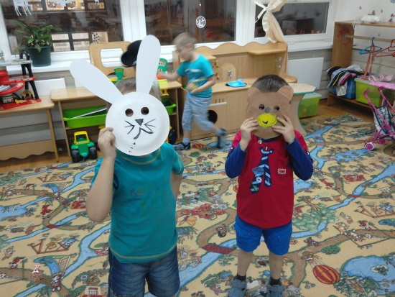

Для организации работы создана предметно-**развивающая среда**,предоставляющая каждому воспитаннику возможность проявлять и демонстрировать свою **индивидуальность и творчество**.

Для этого в группе есть:

- **творческая мастерская**, наполненная разнообразным, стимулирующим познавательную, исследовательскую, экспериментальную деятельность ребенка материалом: разные виды бумаги, картона, коробки, баночки разных размеров, дополнительный бросовый материал… Материал в продуктивной зоне периодически меняется.

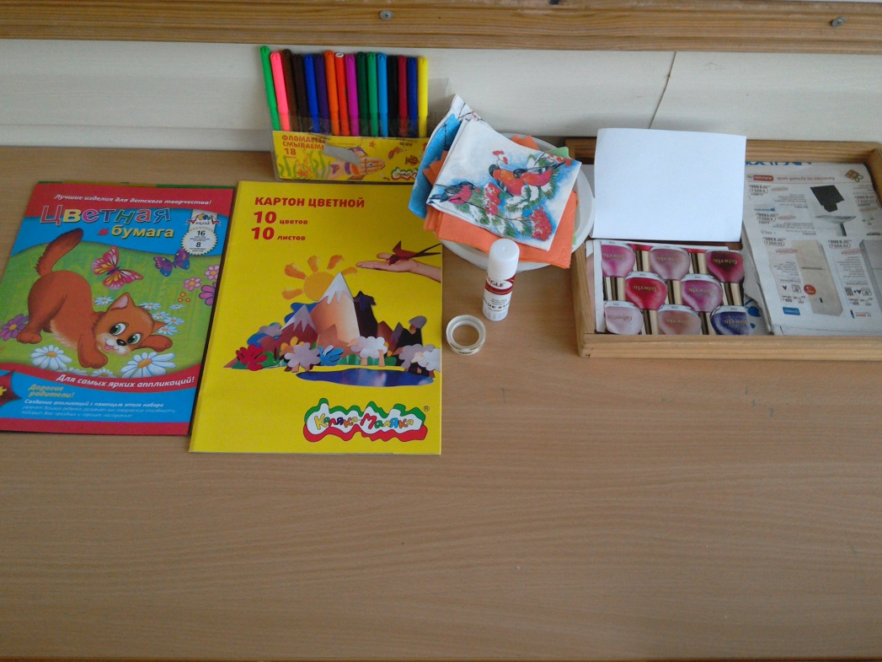

- игры-самоделки, изготовленные дошкольниками самостоятельно, совместно с родителями и воспитателем. Например:игрушки из коробок, коробков, мятой бумаги;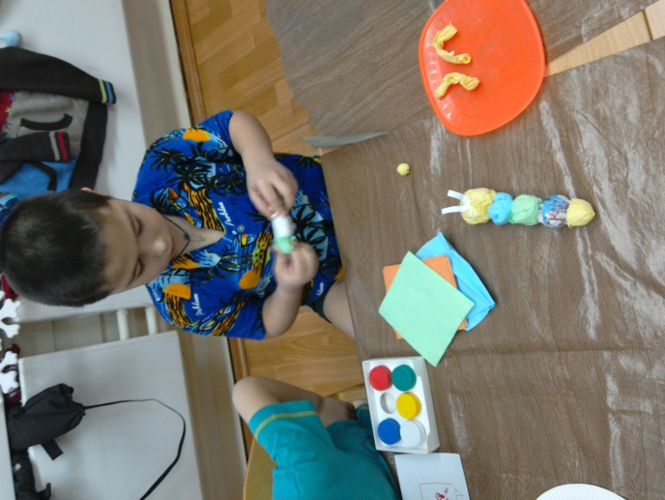

- организуются **индивидуальные** и коллективные выставки **творческих работ**. **детей**

Главным результатом работы является создание каждым ребенком своего оригинального продукта, а главным критерием оценки воспитанника является его способность трудиться, ставить и достигать разные цели, упорно добиваться нужного результата, проявлять самостоятельность и инициативу, способность выбирать род занятий и участников по совместной деятельности. Это и является целевыми ориентирами согласно ФГОС ДО.

**Культурные практики в творческом развитии детей**

**Бумагопластика**

Выполнила:

Чулина М.А.

4 группа